Umkehrfunktion der Potenzfunktion
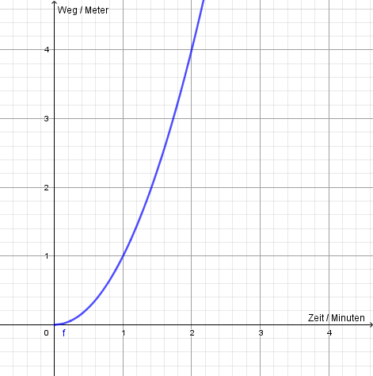
Einstieg:

Ein Spielzeugauto beschleunigt nach folgender Formel y = x².
$${ID=IR}_{0}^{+}$$
x Minuten | 1 | 2
y Meter
Wie viel Meter hat es nach 1 Minute, wieviel nach 2 Minuten zurückgelegt?

Umgekehrt kann man sich auch fragen:
y Meter | 1 | 4
x Minuten
Wie lange braucht es um 1 Meter,
wie lange, um 4 Meter zurückzulegen?

Für solch umgekehrten Fragen, errechnet man die Umkehrfunktion:
Rechnerische Bestimmung der Umkehrfunktion
Rechenweg:  - x und y vertauschen  - Nach y auflösen | 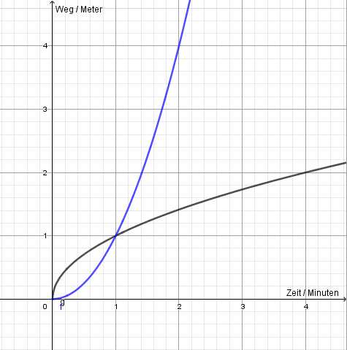  y = x²  x = y² |  $\sqrt{x}$ = y  y = $\sqrt{x}$
Zeichnerische Bestimmung der Umkehrfunktion
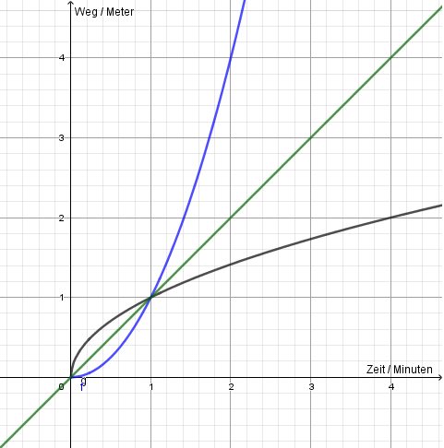
Man zeichnet die Gerade y = x und
spiegelt daran die Funktion.

Nicht jede Umkehrfunktion ist ebenfalls eine Funktion. Spiegelt man z.B. eine Parabel, so hat due Umkehrfunktion zu jedem x-Wert zwei y-Werte. Dies wäre zum Beispiel der Fall, wenn man bei
y = x² den Definitionsbereich nicht einschränken würde. Veranschauliche dir dies, indem du die Funktion zeichnest.
Weitere Beispiel: Bestimme die Umkehrfunktionen von y = (x+2)² -1 und y = ${(x+3)}^{\frac{1}{2}}$
y = (x+2)² -1 | x und y vertauschen  x = (y +2)² - 1 | +1  x + 1 = (y +2)² |  $\sqrt{x+1}$ = y + 2 | -2  y = $\sqrt{x+1}$ -2 |  | y = ${(x+3)}^{\frac{1}{2}}$ | x und y vertauschen  x = ${(y+3)}^{\frac{1}{2}}$  x = $\sqrt{y+3}$ |^2  x² = y +3 | -3  y = x² - 3
Aufgaben: Bestimme rechnerisch und zeichnerisch die Umkehrfunktionen zu folgenden Funktionen:
$1.y={\left(x-1\right)}^{\frac{1}{2}}+1$ $2.y=x^{2}+1$ $3.y={\left(x-3\right)}^{2}$ $4.y={\left(x+1\right)}^{2}$ $5.y=\sqrt{x-2}$

Lösungen:
1.  $$y={\left(x-1\right)}^{\frac{1}{2}}+1 \\ x={\left(y-1\right)}^{\frac{1}{2}}+1 \\ x=\sqrt{\left(y-1\right)}+1 \\ x-1=\sqrt{\left(y-1\right)}$$${\left(x-1\right)}^{2}=y-1$ |+1  $${\left(x-1\right)}^{2}+1=y$$  $$y= {\left(x-1\right)}^{2}+1$$ | 2.  $$y=x^{2}+1 \\ x=y^{2}+1 \\ x-1=y^{2} \\ \sqrt{x-1}=y$$  $$y= \sqrt{x-1}$$ | 3. $$y={\left(x-3\right)}^{2} \\ x={\left(y-3\right)}^{2} \\ \sqrt{x}=y-3 \\ \sqrt{x}+3=y$$ | 4.  $$y={\left(x+1\right)}^{2} \\ x={\left(y+1\right)}^{2} \\ \sqrt{x}=y+1 \\ \sqrt{x}-1=y$$ | 5.  $$y=\sqrt{x-2} \\ x=\sqrt{y-2} \\ x^{2}=y-2 \\ x^{2}+2=y$$  $${y= x}^{2}+2$$

